**GAME PLATFORMER CUBE DASH**

**Game Programming**



**Disusun oleh :**

Bayu Prasetya Adji Sugiyarto

A11.2019.11688

A11.4508

**UNIVERSITAS DIAN NUSWANTORO (UDINUS)**

**SEMARANG**

**2022**

# Daftar Isi

Daftar Isi 2

Tentang Game 3

A. Deskripsi Game 3

B. Detail Pengembangan Game 4

1. Flow Chart 4

2. Class Diagram 4

Daftar Pustaka 5

References 5

Lampiran 6

# Tentang Game

## Deskripsi Game

Game Cube Dash merupakan game 2D yang di buat dengan unity dan ber-Genre Platformer Game, di game ini terdapat 3 tingkat kesulitan rintangan, yaitu Easy, Medium dan Hard.

Di level Easy player dengan mudah melewati rintangan dan mengambil koin tanpa diganggu oleh musuh yang mengejar, Di level Medium player akan diganggu dengan ada nya musuh yang mngejarnya saat akan mengambil koin di platform yang telah dibuat, Di level Hard player akan diganggu dengan ada nya musuh yang mngejarnya dan berpatroli saat akan mengambil koin di platform yang telah dibuat.

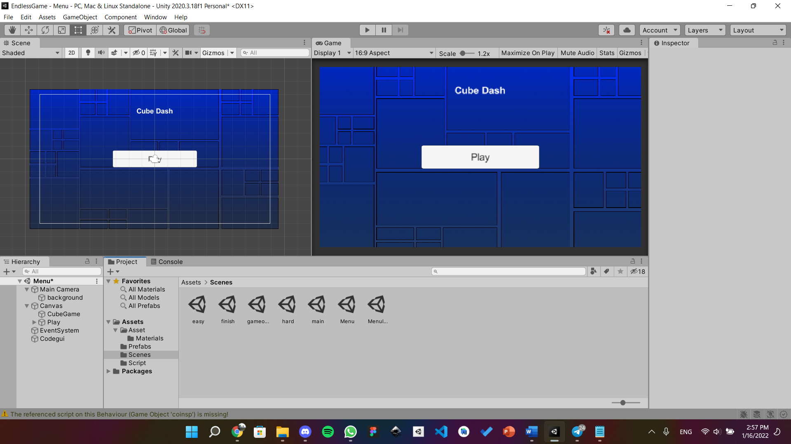

## Detail Pengembangan Game

### Flow Chart

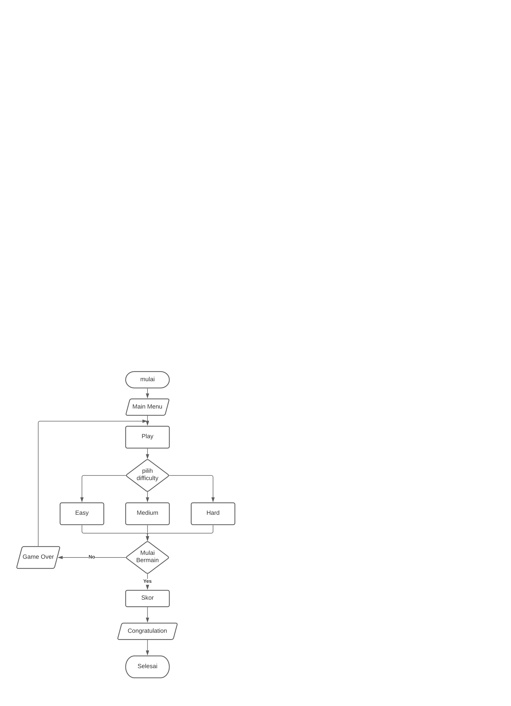

### Class Diagram

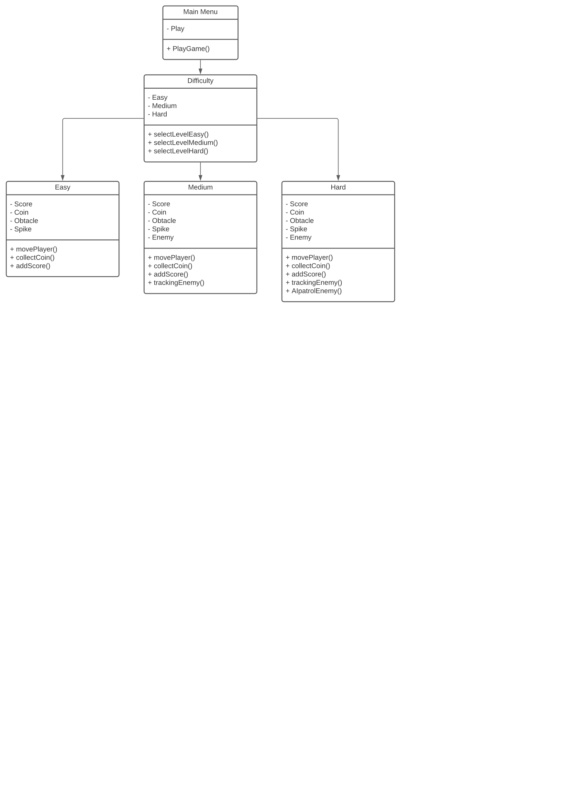

# Daftar Pustaka

# References

patrol, AI. (2020, june 21). *Mike Soriven*. Retrieved from https://www.youtube.com/watch?v=rn3tCuGM688

# Lampiran



